Лабораторная работа №4

Дискреционное разграничение прав в Linux. Расширенные атрибуты.

Монастырская Кристина Владимировна

Содержание

# Цель работы

Получение практических навыков работы в консоли с расширенными атрибутами файлов[1].

# Выполнение лабораторной работы

1. От имени пользователя guest определила расширенные атрибуты файла /home/guest/dir1/file1 командой lsattr /home/guest/dir1/file1 ([рис. 1](../images/1.jpg)).

Определение расширенных атрибутов файла

Определение расширенных атрибутов файла

1. Установила командой chmod 600 file1 на файл file1 права, разрешающие чтение и запись для владельца файла ([рис. 2](../images/2.jpg)).

Права, разрешающие чтение и запись для владельца

Права, разрешающие чтение и запись для владельца

1. Попробовала установить на файл /home/guest/dir1/file1 расширенный атрибут a от имени пользователя guest: chattr +a /home/guest/dir1/file1 ([рис. 3](../../image/3.png)). В ответ получила отказ в выполнении операции. Попробовала установить расширенный атрибут a на файл /home/guest/dir1/file1 от имени суперпользователя: chattr +a /home/guest/dir1/file1.

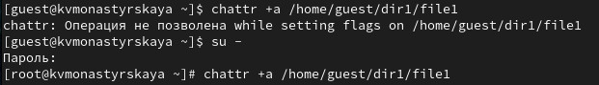

Установка расширенного атрибута от имени обычного- и суперпользователя

1. От пользователя guest проверила правильность установления атрибута: lsattr /home/guest/dir1/file1 ([рис. 4](../images/4.jpg)).

Правильность установления атрибута

Правильность установления атрибута

1. Выполнила дозапись в файл file1 слова «test» командой echo “test” >> /home/guest/dir1/file1 и выполнила чтение файла file1 командой cat /home/guest/dir1/file1 ([рис. 5](../images/5.jpg)).

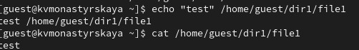

Запись и чтение файла

1. Попробовала удалить файл file1. Попробовала переименовать файл ([рис. 6](../images/6.jpg)).

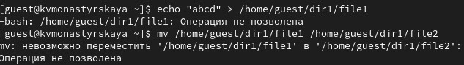

Попытка удаления файла файла

Попробовала перезаписать файл ([рис. 7](../images/7.jpg)).

Запись в файл

Запись в файл

1. Попробовала с помощью команды chmod 000 file1 установить на файл file1 права, запрещающие чтение и запись для владельца файла ([рис. 8](../images/7.jpg)).

Попытка изменения прав доступа файла

Попытка изменения прав доступа файла

1. Сняла расширенный атрибут a с файла /home/guest/dirl/file1 от имени суперпользователя командой chattr -a /home/guest/dir1/file1 ([рис. 9](../images/8.jpg)).

Снятие расширенного атрибута а

Снятие расширенного атрибута а

Повторила операции, которые ранее не удавалось выполнить ([рис. 10](../images/9.jpg)).

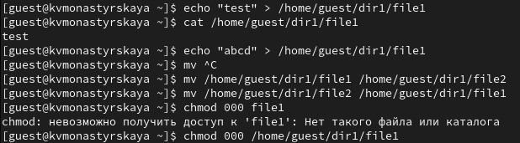

Повтор операций

Теперь у нас есть возможность менять права доступа, название файла, а также можем его удалить.

1. Повторила свои действия, заменив атрибут «a» атрибутом «i» ([рис. 11]../images/10.jpg)).

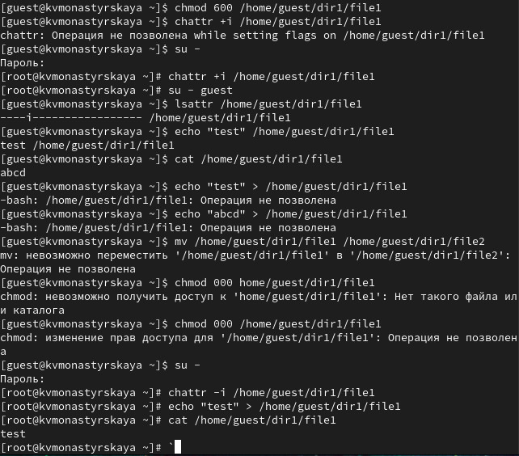

Добавление атрибута i и операции с новым атрибутом

На этот раз мы не можем производить никакие действия над файлом, в том числе и дозапись

# Выводы

В результате выполнения работы вы повысили свои навыки использования интерфейса командой строки (CLI), познакомились на примерах с тем, как используются основные и расширенные атрибуты при разграничении доступа. Имели возможность связать теорию дискреционного разделения доступа (дискреционная политика безопасности) с её реализацией на практике в ОС Linux. Опробовали на практике действие расширенных атрибутов «а» и «i».

# Список литературы

1. [Основы безопасности информационных систем : Учеб. пособие для студентов вузов, обучающихся по специальностям “Компьютер. безопасность” и “Комплекс. обеспечение информ. безопасности автоматизир. систем” / Д.А. Зегжда, А.М. Ивашко. - М. : Горячая линия - Телеком, 2000. - 449, [2] с. : ил., табл.; 21 см.; ISBN 5-93517-018-3](https://search.rsl.ru/ru/record/01000682756).